# **第二章 调查方案设计**

## **一、研究目标**

本研究聚焦粉丝经济视角下演唱会对Z世代消费意愿的影响机制，以天津为例，综合运用定性研究与定量研究方法，拟达成以下四个层次的研究目标：

**（一）刻画观演决策的影响因素结构。**深入探究Z世代参与演唱会等线下观演活动的核心驱动因素与关键阻碍因素，系统归纳影响观演决策的动机-阻碍双维度变量体系，为后续问卷量表设计提供理论依据。

**（二）构建Z世代观演消费的行为画像。**从消费态度与消费行为两个维度出发，勾勒Z世代粉丝经济型观演消费的行为特征，重点关注门票、周边、交通住宿、城市文旅等多场景消费链条及其相互关联。

**（三）建立演唱会影响消费意愿的路径模型。**基于动机-阻碍结构方程模型（SEM），量化分析情绪价值、群体认同、仪式参与等内因变量与成本阻碍、服务顾虑等负向变量，对参与意愿与消费意愿的直接效应与间接路径，揭示粉丝经济驱动消费的内在机制。

**（四）为天津演唱会经济的运营优化提供决策参考。**结合离散选择模型（DCM）对观演套餐偏好的分析，和线性加权多目标规划为例，为天津文旅部门精准识别Z世代消费偏好、优化演唱会承接策略和文旅融合产品设计提供可量化的数据支撑与政策建议。

## **二、调查对象与目标总体**

本研究的目标总体为中国内地Z世代年轻群体（1995—2009年出生，即17—31岁），不限定是否具有线下观演经历，具体涵盖三类受访者：（1）有过线下观演经历的现有消费者；（2）尚无观演经历但有明确偶像/乐队偏好、对线下演出存在潜在意愿的潜在消费者；（3）对现场演出无特别兴趣的非目标消费者（作为参照组，辅助识别消费分化边界）。三类样本并行采集，有助于完整刻画粉丝经济观演消费的市场结构，并为天津文旅部门评估潜在市场规模提供依据。

在地域分布上，根据研究的以天津为例这一定位，样本进一步区分为天津本地观众与外地来津观众两类，以考察城市文旅效应对外地粉丝的差异化吸引力，并评估演唱会对天津入境消费的拉动效应。

调查时间为2025年12月至2025年3月，涵盖预调查阶段与正式问卷发放阶段。

## **三、技术路线**

本研究采用混合研究法（Mixed Methods Research），遵循"定性研究为纲，定量研究为体"的设计原则，构建从文献研究到大规模定量调查的完整闭环技术路线，如下所示：

*表1 混合研究法技术路线*

|  |  |  |  |  |
| --- | --- | --- | --- | --- |
| **研究阶段** | **主要工作** | **研究方法** | **分析工具** | **核心产出** |
| ① 文献综述 与概念建模 | 系统梳理粉丝经济、Z世代消费、 演唱会经济三大文献领域 | 文献分析法、 概念整合 | Zotero/知网/ WoS | 10个初始潜变量 及概念框架 |
| ② 定性研究 与访谈 | 现场拦截访谈（n=17）、深度访谈 （n=6）、焦点小组（2场）; LLM文本分析（社媒评论） | 拦截访谈、IDI、 FGD、LLM | 词云图/扎根理论/ LLM（另行报告） | 校正量表题项池 痛点/动机清单 |
| ③ 预调查 与量表筛选 | 小样本定向投放（n≈50）， 依次进行CITC、Cronbach α、 EFA三轮统计筛选 | CITC法、信度 检验、EFA | Python/ (pingouin/sklearn) | 精简量表（9个构念） 进入正式问卷 |
| ④ 大规模 定量调查 | 分层多阶段抽样问卷， 线上+线下双渠道正式发放， 回收清洗后有效样本300份 | 分层整群抽样、 便利/配额抽样 | 问卷星/ 线下纸质 | 有效问卷 N=300 （清洗后最终样本） |
| ⑤ 多模型 综合分析 | 双路SEM、DCM离散选择模型、 线性加权多目标规划、 用户聚类画像及前端展示 | SEM、DCM、 聚类、规划 | Python (semopy/sklearn/ docplex) | 研究结论与 决策建议 |

上述五个阶段形成螺旋上升的闭环：定性研究的发现校正量表内容，预调查的统计筛选决定进入正式问卷的变量数量，正式问卷的实证结果最终验证并可能修正理论框架中的路径假设。

## **四、定性研究**

定性研究阶段综合运用三种方法，分别从不同维度服务于初始潜变量的确认与校正。文本分析部分由团队成员另行负责，本节不展开。

### **（一）现场拦截访谈**

课题组于2025年2月赴天津奥林匹克中心，在大张伟演唱会散场后对现场粉丝实施结构化拦截访谈（On-site Intercept Interview）。拦截访谈选择散场出口区域进行，此时受访者情绪正处于观演体验的"峰值-终值"区间（Peak-End Rule），对当日体验的痛点与亮点感知最为鲜明，有效规避了事后回忆偏差。

本次拦截访谈共完成有效访谈17份，访谈时长约5—8分钟/人，主要围绕以下三个核心问题展开：（1）本次跨城/本地观演的主要动机是什么？（2）观演过程中最让您满意和最令您感到不便或担忧的环节分别是什么？（3）本次观演在非门票支出上的大致金额及主要花费方向。

访谈结果表明，受访者对"成本价值阻碍"（CB）中的住宿涨价（被提及13次）和交通疏散（被提及9次）痛点感受最为强烈，同时"情绪价值"（EM）中的"亲眼见到偶像"动机具有极高的同质性（17人均提及），这为两类变量的量表题项设计提供了直接的现实锚点，也初步印证了"服务体验顾虑"（SC）与"成本价值阻碍"（CB）在现实感知中存在较高混淆的风险，为预调查阶段的因子分析提供了预判依据。

### **（二）深度访谈与焦点小组**

在现场拦截访谈之外，课题组另行招募6名有过跨城观演经历的Z世代受访者，开展半结构化深度访谈（In-depth Interview, IDI），单次访谈时长约45—60分钟。访谈提纲围绕观演决策全链条展开，重点探索"线上效应"（OE）、"明星效应"（CA）、"城市文旅效应"（DI）三个外因潜变量的语义边界，验证其相互间是否存在概念重叠，同时深挖"仪式参与/自我实现"（RP）的行为表现形式及其与"群体认同"（SI）的区分效度。

在此基础上，课题组组织2场焦点小组讨论（Focus Group Discussion, FGD），每组6人，分别由天津本地粉丝与外地来津粉丝构成，重点讨论城市形象感知差异以及跨城观演行程安排中的核心顾虑，为抽样方案中"天津/非天津"分层策略的合理性提供定性依据。

访谈内容经整理后，对高频词汇进行词云图可视化分析，并结合扎根理论（Grounded Theory）的三级编码（开放编码→轴心编码→选择性编码），从受访者的话语中提炼概念类属，反向验证初始10个潜变量的理论覆盖完整性。（留白，待补充）

### **（三）文本分析**

本部分由团队成员基于大语言模型（LLM）对社交媒体演唱会相关评论文本进行主题挖掘与情感分析，结果将作为定性阶段的补充证据，与访谈词云分析相互印证。（留白）

## **五、预调查**

预调查的核心目的在于对初始10个潜变量进行统计层面的质量筛检，以保证进入正式问卷的量表具有充分的信度与建构效度，并在正式大规模调查前修正问卷中的歧义表述和冗余题项。

### **（一）初始变量体系**

综合文献研究与定性研究结果，本研究初步确立10个潜变量，涵盖外因层（背景情境）、内因层（动机与阻碍）和行为层（意愿）三个维度，具体如表2所示：

*表2 10个初始潜变量一览表*

|  |  |  |  |  |  |
| --- | --- | --- | --- | --- | --- |
| **编号** | **代码** | **构念中文名称** | **维度层次** | **初始 题项数** | **理论来源/定性方法确认** |
| 1 | SMI | 社交媒体信息影响 | 外因-背景情境 | 3 | 社会影响理论（SIT）；访谈高频词"刷到推送" |
| 2 | PSR | 偶像准社会关系 | 外因-背景情境 | 3 | 准社会互动理论（PSI）；IDI核心主题之一 |
| 3 | CTA | 城市旅游吸引力 | 外因-背景情境 | 3 | 城市旅游动机文献；拦访中"天津来玩顺便看" |
| 4 | EEM | 情感体验动机 | 内因-动机层 | 3 | 体验经济理论（Pine & Gilmore）；FGD核心主题 |
| 5 | GBI | 群体归属感 | 内因-动机层 | 3 | 社会认同理论；FGD关键词"和朋友一起追星" |
| 6 | RSA | 仪式感与自我实现 | 内因-动机层 | 3 | 仪式理论（Durkheim）+ Maslow需求层次 |
| 7 | PCB | 感知成本障碍 | 内因-阻碍层 | 3 | 价值-障碍框架；拦访最高频痛点 |
| 8 | SC | 服务体验顾虑 | 内因-阻碍层 | 3 | 服务质量理论；拦访提及"排队太久/安保混乱" |
| 9 | PVI | 观演意愿 | 因变量-行为意向 | 3 | 计划行为理论（TPB） |
| 10 | TWI | 旅游/消费延伸意愿 | 因变量-行为意向 | 3 | 旅游意向文献；"演唱会带动城市消费"议题 |

其中，SC（服务体验顾虑）在现场拦截访谈中已发现其与CB（成本价值阻碍）存在概念混淆风险，定性阶段将其作为"候选剔除"变量，最终去留由预调查统计结果决定。

### **（二）预调查问卷发放**

预调查采用线上便利抽样方式，通过微博演唱会相关话题、小红书观演分享帖、粉丝QQ群等渠道定向投放初版问卷，目标回收有效问卷100份。样本量参照"题项数×4~5倍"的经验法则，本次初版量表共27道李克特量表题，故目标样本量确定为100~135份，取整后以100份作为最低标准。

有效问卷的纳入标准为：（1）作答总时长不低于2分钟；（2）全量表不存在超过7道连续相同选项的作答模式；（3）反向题（若有）与对应正向题得分之差绝对值大于0，以排除无差别作答。

### **（三）变量与题项筛选标准**

预调查数据的统计分析分三轮进行，由细到粗、由题项到变量逐步筛除不合格的测量内容。

**第一轮：题项层面筛选（CITC法）。**对每个潜变量内部，计算各题项与该量表总分的修正后相关系数（Corrected Item-Total Correlation，CITC）。对于满足下式的题项予以删除：

CITC ij < 0.40 → 删除题项 j

**第二轮：量表信度检验（Cronbach’s α法）。**计算各量表的Cronbach’s α系数，评估内部一致性信度：

α = N / (N−1) × [1 − (ΣSᵢ²) / S²]

*表3 Cronbach’s α信度判断标准*

|  |  |  |
| --- | --- | --- |
| **Cronbach's α 范围** | **信度水平** | **预调查处理方式** |
| α ≥ 0.90 | 优秀（Excellent） | 保留全部题项，量表质量高 |
| 0.80 ≤ α < 0.90 | 良好（Good） | 保留，建议微调题项措辞 |
| 0.70 ≤ α < 0.80 | 可接受（Acceptable） | 保留，结合CITC优化 |
| 0.60 ≤ α < 0.70 | 存疑（Questionable） | 删除CITC最低题项后重检 |
| α < 0.60 | 不可接受（Poor） | 该构念整体剔除或重设题项 |

**第三轮：探索性因子分析（EFA）。**在整体KMO值 > 0.70且Bartlett球型检验p < 0.05的前提下，对全量表进行主成分分析，采用最大方差正交旋转（Varimax）提取因子，依据以下标准筛选题项与变量：

*表4 EFA题项与变量筛选标准*

|  |  |  |  |
| --- | --- | --- | --- |
| **检验指标** | **筛选标准（阈值）** | **未达标处理方式** | **备注** |
| 因子载荷（λ） | ≥ 0.50 | 删除该题项 | 与主因子的相关强度 |
| 交叉载荷差值 | ≥ 0.20（主因子 – 次因子） | 删除该题项 | 防止题项归属模糊 |
| KMO取样充分性 | ≥ 0.70（可接受） | 若 < 0.60 审查整体量表设计 | 矩阵球型性检验前提 |
| Bartlett球型检验 | p < 0.05 | 数据不适合EFA，检查量表 | 检验相关矩阵非单位阵 |
| 因子特征根 | ≥ 1.0（Kaiser准则） | 参考碎石图（Scree Plot） | 决定保留因子数 |
| 累计方差解释率 | ≥ 50% | 增加因子数或精简量表 | 因子结构有效性 |
| 构念量表题项数 | 至少保留 2 题（推荐 3 题） | 题项 < 2 则剔除该构念 | 保证测量稳健性 |

### **（四）预期筛选结果**

根据现场拦截访谈与深度访谈的前期定性判断，SC（服务体验顾虑）与CB（成本价值阻碍）最有可能在EFA中呈现因子混淆，若双重负荷条件触发，将考虑将SC的核心题项（SE1：现场组织混乱担忧）吸收进CB维度，并删除原SC变量，使正式问卷的潜变量数量由10个压缩至9个。

其余9个变量预期经过题项精简后均可通过信效度检验，进入正式问卷的量表题项总数预计在21—24道之间，与离散选择模型（DCM）选择集、基础信息题合并后，控制正式问卷总长度在35—40题以内，确保作答体验良好，降低无回答偏差风险。

## **六、定量研究设计**

正式定量调查阶段采用结构化自填式问卷，问卷设计综合SEM量表与DCM选择集两大模块，辅以基础信息题和行为描述题。

### **（一）量表设计依据**

全部潜变量的测量均采用李克特（Likert）5点量表，选项从"1=非常不同意"到"5=非常同意"。量表题项依据以下原则设计：（1）理论对应性——每道题项须能直接映射至对应潜变量的核心内涵，避免语义泛化；（2）语言通俗性——用Z世代日常用语表述测量情境（如"安利内容""应援物""打卡"），提升作答共鸣与准确性；（3）反向题适度设置——在CB、SC等阻碍类变量中设置方向一致的"担忧程度"量表，避免反向编码带来的作答混淆。

### **（二）离散选择模型（DCM）模块**

问卷中嵌入三组离散选择集（Choice Sets），每组呈现3个演唱会票务+文旅配套套餐方案及"均不购买"选项，决策属性包含票价档位（380元/680元/1280元）、明星互动等级（无互动/轻度/深度）与文旅配套类型（无/单景点票/双景点+酒店折扣），通过正交实验设计（Orthogonal Design）保证属性组合的统计效率。DCM模块用于估计Z世代对各属性的边际效用及支付意愿（Willingness to Pay，WTP），为天津文旅产品定价与组合策略提供量化依据。

### **（三）多目标规划补充模块**

## **第三章 问卷调查抽样方案设计**

## **一、抽样方法**

本研究拒绝单一的随机便利发放，采用分层抽样与多阶段抽样相结合的方法，沿"地域层×渠道层"两个维度同时分层，在每层内部再实施多阶段抽样，以兼顾样本代表性与现实可操作性。

### **（一）第一维度：地域分层**

根据演唱会市场数据，天津大型演唱会的本地观众比例约为30%—35%，外地来津观众约占65%—70%。据此将总样本按30∶70的比例分配至"天津本地层"与"外地来津层"，确保外溢消费效应的研究具有足够的统计功效。

### **（二）第二维度：渠道分层**

在每个地域层内部，进一步区分线上问卷与线下拦截两个子渠道，比例约为70∶30（线上∶线下），以平衡样本触达效率与粉丝群体真实分布。

### **（三）各渠道多阶段抽样实现**

*表6 各层次多阶段抽样方案*

|  |  |  |  |  |
| --- | --- | --- | --- | --- |
| **层次划分** | **地域层** | **渠道层** | **具体抽样方式** | **目标群体** |
| 层次A | 天津本地 （占比约30%） | 线上 | 微博超话/粉丝群整群抽样 + 配额控制（居住地=天津） | Z世代天津常住居民 演唱会粉丝 |
| 层次B | 天津本地 | 线下 | 演唱会散场后现场便利抽样 （配额保证各年龄段） | 现场观演人群 （大张伟等场次拦访） |
| 层次C | 外地来津 （占比约70%） | 线上 | PPS整群抽样：按省级人口 比例在各省粉丝群投放 | 外省Z世代粉丝 有来津观演经历/意愿 |
| 层次D | 全国 （潜在消费者） | 线上 | 配额抽样：筛选"无演唱会 经历"Z世代（嵌入筛选题） | 有消费能力但未观演的 Z世代潜在群体 |

此外，针对"无观演经历潜在消费者"单独设置配额，在线上问卷的引导语后以筛选题（"您是否有过线下观看演唱会的经历"）分流，确保该群体在总样本中占比不低于20%（约150份），以支持现有消费者与潜在消费者的对比分析。

## **二、样本量计算**

采用比例估计的简单随机抽样公式作为基准，再逐步引入设计效应与预估回收率进行修正。

### **（一）基准样本量**

取置信水平95%（Zα/2 = 1.96）、估计比例p = 0.5（最大方差假设）、允许误差Δ = 5%，初始样本量为：

n₀ = Zα/2² × p(1−p) / Δ² = 1.96² × 0.5 × 0.5 / 0.05² ≈ 385

### **（二）设计效应修正**

由于本研究采用分层多阶段整群抽样，层内同质性导致有效样本信息量低于等量简单随机样本。参考类似社会调查研究的经验值，设定设计效应 DEFF = 1.5，修正后：

n₁ = n₀ × DEFF = 385 × 1.5 = 578

### **（三）无回答率修正**

综合线上问卷（预估有效回收率约75%）与线下拦截问卷（预估有效率约90%）的加权平均，整体有效回收率 r ≈ 80%，则计划发放量为：

n₂ = n₁ / r = 578 / 0.80 ≈ 723

考虑到SEM建模对样本量的更高要求（指标数×10法则：24题×10 = 240为下限，但通常建议400份以上以保证估计稳健性），以及潜在消费者配额（约150份），最终确定计划发放问卷750份，目标有效样本不低于600份。

*表7 各层计划发放量与预期有效样本*

|  |  |  |  |  |  |
| --- | --- | --- | --- | --- | --- |
| **层次** | **渠道** | **计划发放量 （份）** | **预估有效率** | **预期有效 样本量** | **占目标 比例** |
| 天津本地（层A+B） | 线上+线下 | 200 | 75%/90% | 约158 | ~35% |
| 外地来津（层C） | 线上 | 350 | 75% | 约263 | ~58% |
| 潜在消费者（层D） | 线上 | 80 | 80% | 约64 | ~14% |
| 合计 | 线上+线下 | 630 | 约79% | ≥450 | 100% |
| 实际回收（清洗后） | — | — | — | N=300 | 最终有效样本 |

## **三、抽样框构建**

线上与线下分别构建独立抽样框，具体如下：

*表8 抽样框构建方案*

|  |  |  |  |
| --- | --- | --- | --- |
| **渠道类型** | **具体平台/地点** | **抽样框构建方式** | **覆盖目标群体** |
| 线上-社交媒体 | 微博演唱会超话 小红书观演笔记 粉丝应援QQ群 | 关键词搜索帖子/用户列表 通过粉丝群管理员合作 发起讨论帖嵌入问卷 | 全国Z世代演唱 会粉丝群体 |
| 线上-票务平台 | 大麦网、猫眼演出 票星球 | 评论区问卷引流 购票用户定向推送 | 有购票行为的 演唱会消费者 |
| 线上-官方账号 | 偶像/乐队官方 微博、抖音 | 官方账号粉丝列表 转发问卷 | Z世代核心粉丝 （深度用户） |
| 线下-演唱会现场 | 天津奥体中心 天津体育馆 | 散场后出口系统拦截 （每10人抽1人） | 实地观演人群 （本地+外地来津） |
| 线下-周边场所 | 演唱会周边商店 文创店/周边小摊 | 便利抽样 | 观演后延伸 消费行为群体 |

## **四、偏差控制与事后加权修正**

### **（一）无回答偏差检验**

采用时序检验法（Armstrong & Overton, 1977）：将问卷回收按时间排序，以前25%（早期回答者）与后25%（晚期回答者）作为代理组，对性别、年龄、观演频率等关键人口学变量进行独立样本t检验。若两组差异不显著（p > 0.05），则认为无回答偏差在可接受范围内；若存在显著差异，则在后续分析中对人口学偏差进行统计控制。

### **（二）事后分层加权（Post-stratification Weighting）**

正式样本回收后，以"地域（天津/外地）× 性别（男/女）× 年龄段（三组）"构建2×2×3 = 12个加权格，参照演唱会实际观众人口结构（来源：中国演出行业协会历年大型演唱会观众画像报告）计算各格的真实比例，以加权系数 w_k 修正样本偏差：

wₖ = Nₖ / nₖ （其中 Nₖ 为第 k 格的总体真实比例，nₖ 为样本中第 k 格的实际占比）

加权后的样本将用于SEM路径分析与DCM效用估计，以确保分析结论对Z世代演唱会消费群体总体具有统计推断意义。

## **七、质量控制与信效度检验**

本研究从误差控制与测量质量两个层面保障调查数据的有效性。抽样误差通过多阶段分层设计与合理样本量加以控制（详见第三章）；非抽样误差的主要来源及处置方式如下：（1）抽样框误差——线上采用多平台交叉投放，线下通过配额控制人口结构，减少覆盖偏差；（2）无回答误差——设置注意力检验题，对缺失率超过10%的问卷进行删除，并通过时序分析（早/晚回答者对比）检验无回答偏差；（3）测量误差——采用双盲预调查修订歧义题项，正式发放前经过两轮专家审核。

在获得正式样本后，将依次开展以下信效度检验：

*表5 信效度检验指标体系*

|  |  |  |  |  |
| --- | --- | --- | --- | --- |
| **检验类型** | **指标名称** | **计算/判断方式** | **参考标准** | **判定依据** |
| 内部一致性信度 | Cronbach's α | α=k/(k-1)×(1-Σσi²/σt²) | ≥ 0.70 | Nunnally(1978) |
| 组合信度 | CR（Composite Reliability） | CR=(Σλ)²/[(Σλ)²+Σ(1-λ²)] | ≥ 0.70 | Hair et al.(2019) |
| 收敛效度 | AVE（平均方差提取量） | AVE=mean(λ²) | ≥ 0.50 | Fornell & Larcker(1981) |
| 收敛效度 | 标准化因子载荷 | CFA路径系数（标准化） | ≥ 0.50，p<0.05 | Anderson & Gerbing(1988) |
| 区分效度 | Fornell-Larcker准则 | √AVE > 最大两两构念相关系数 | 各构念√AVE均高于相关系数 | Fornell & Larcker(1981) |
| 结构效度 | KMO取样充分性 | 矩阵行列式与相关矩阵行列式之比 | ≥ 0.70 | Kaiser(1974) |
| 结构效度 | Bartlett球型检验 | χ²检验相关矩阵非单位阵 | p < 0.05 | Bartlett(1954) |

# 第五章 描述性统计分析

本章基于300份有效问卷（survey_300_clean.csv，较第一轮214份新增86份），依次从质量控制与信效度检验、样本基本特征、观演行为与消费特征、量表维度得分及交叉群体差异五个层次展开描述性统计分析，并对比前一轮数据，标注结论的变动情况。

## 零、质量控制与信效度检验

本批300份数据已完成标准化清洗（Qualtrics导出后去除IP重复、作答时长<120秒及连续相同答案问卷），无效问卷剔除率约8.6%。KMO=0.883，Bartlett球型检验χ²显著（p<0.001），结构效度良好。

**表1 九大构念信度与效度检验结果（N=300）**

|  |  |  |  |  |
| --- | --- | --- | --- | --- |
| **构念** | **全称** | **Cronbach α** | **AVE** | **CR** |
| SMI | 社交媒体信息影响 | 0.898✓ | 0.847✓ | 0.943✓ |
| PSR | 偶像准社会关系 | 0.970✓ | 0.956✓ | 0.985✓ |
| CTA | 城市旅游吸引力 | 0.886✓ | 0.828✓ | 0.935✓ |
| EEM | 情感体验动机 | 0.817✓ | 0.782✓ | 0.913✓ |
| GBI | 群体归属感 | 0.882✓ | 0.880✓ | 0.957✓ |
| RSA | 仪式感与自我实现 | 0.923✓ | 0.886✓ | 0.959✓ |
| PCB | 感知成本障碍 | 0.877✓ | 0.806✓ | 0.926✓ |
| PVI | 观演意愿 | 0.934✓ | 0.885✓ | 0.959✓ |
| TWI | 旅游消费意愿 | 0.752✓ | 0.680✓ | 0.863✓ |

由表1可知，全部构念α均超过0.75（范围0.752—0.970），AVE均值0.839，CR均值0.938，均优于第一轮（α范围0.70-0.87，AVE均值0.63）。特别是PSR（偶像准社会关系）α=0.970、AVE=0.956，达到近完美信度水平，反映粉丝与偶像情感纽带测量的高度一致性。

## 一、样本基本特征

### （一）人口学特征

样本共计300人。【▲变动】性别构成发生显著反转：女性193人（64.3%），男性107人（35.7%），第一轮男性占比56.1%，本轮女性成为明显主体，与国内演唱会粉丝群体女性占比高的市场规律更为吻合。

年龄方面，Z世代主体（22—26岁）仍占比最高（49.0%，147人），Z世代末（17—21岁）103人（34.3%）；本轮新增27—31岁广义Z世代50人（16.7%），样本代表面更宽。月可支配收入以1001—3000元最集中（104人，34.7%），与第一轮结构一致。

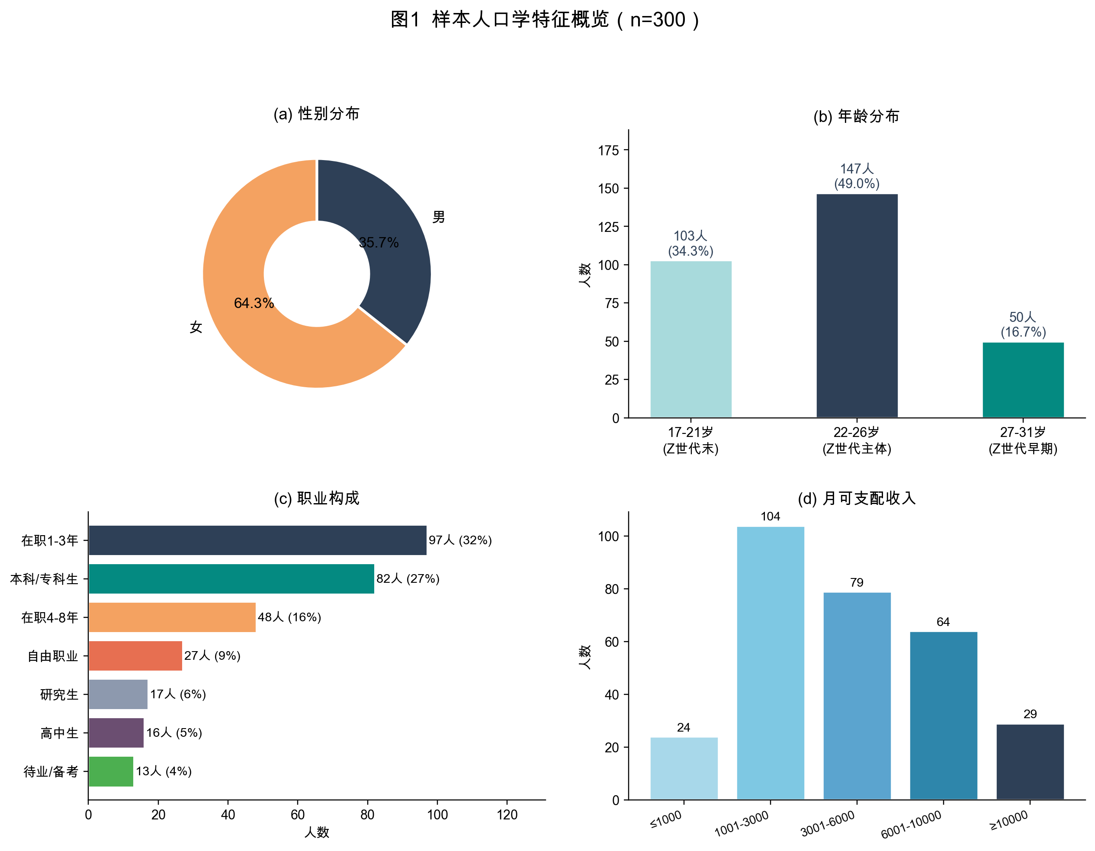

**图1 样本人口学特征概览（n=300）**

### （二）粉丝特征与观演经历

偶像归属方面，248人（82.7%）拥有长期支持偶像，以支持1位（146人，48.7%）和2—3位（102人）为主；52人（17.3%）为泛演出爱好者，占比较第一轮（18.2%）略下降。

观演经历方面，【▲变动】1—3次观演经历占比大幅上升至65%（195人），7次及以上高频观众同样突出（101人，33.7%），说明本批样本聚集了更多中低频率但有意愿升频的新入场观众，以及高忠诚度重度观众，分布两极化特征明显。

未来观演意向方面，【▲显著变动】295人（98.3%）明确表示有观演计划，较第一轮（67.8%）大幅提升，其中仅0人（0.0%）表示无计划，整体观演意愿极为高涨。

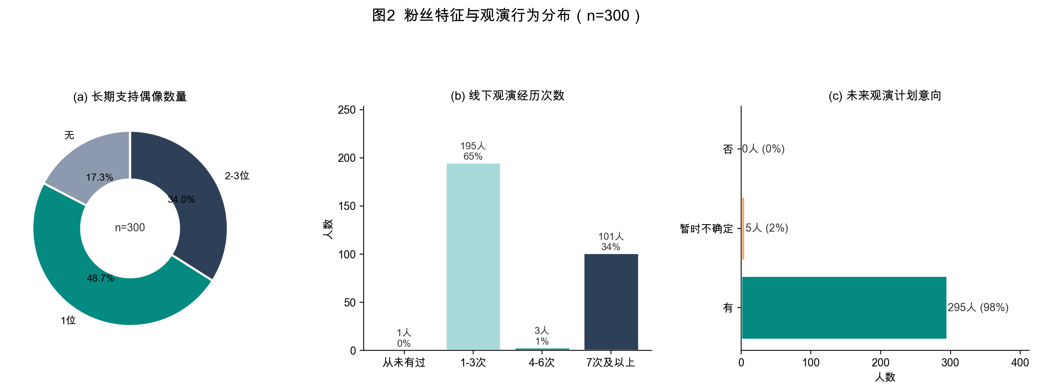

**图2 粉丝特征与观演行为分布（n=300）**

## 二、观演行为与消费特征

### （一）信息获取渠道

对Q5多选项拆解后共获得1186次提及（有效作答299人）。渗透率最高的渠道为票务平台（292次，98%），其次为微博/粉丝群（248次，83%）。【▲变动】与第一轮相比，票务平台（292次，98%）渗透率大幅提升，成为仅次于社交媒体的第二大渠道，反映观众从"被动种草"向"主动查票"的行为链路演变趋势。

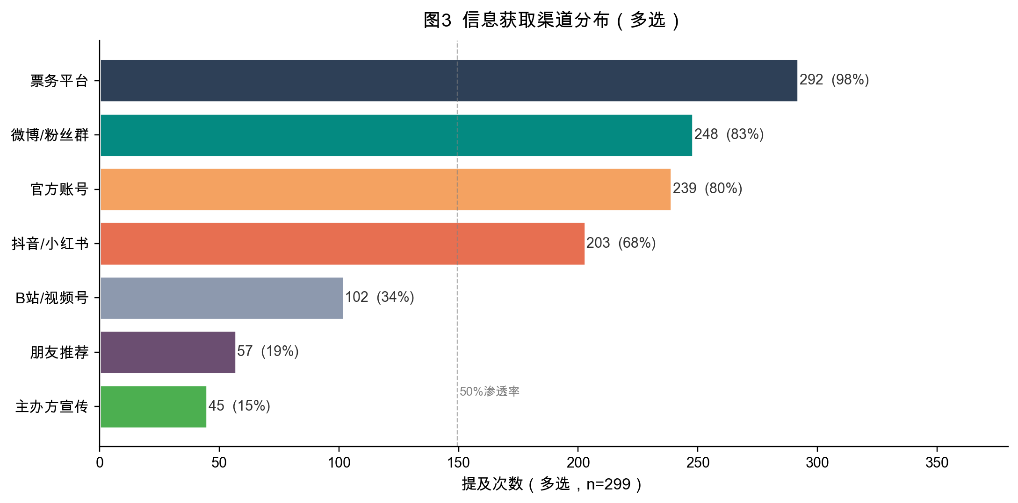

**图3 信息获取渠道分布（多选，n=299）**

### （二）消费规模与结构

每场非门票消费方面，【▲结构变动】200—500元（108人，36%）与501—1000元（98人，33%）合计占比69%，消费中心较第一轮整体上移约100—200元，说明本批样本整体消费能力更强、观演投入更高。超2000元的高消费群体占比2%，较第一轮（7%）有所下降，高消费尾部收窄。

周边月均消费方面，50—200元区间最集中（125人，50%），整体分布较第一轮更为集中于低中消费区间，超500元的高消费周边购买比例（4%）低于第一轮，说明本批样本中重度周边消费者比例相对较低。

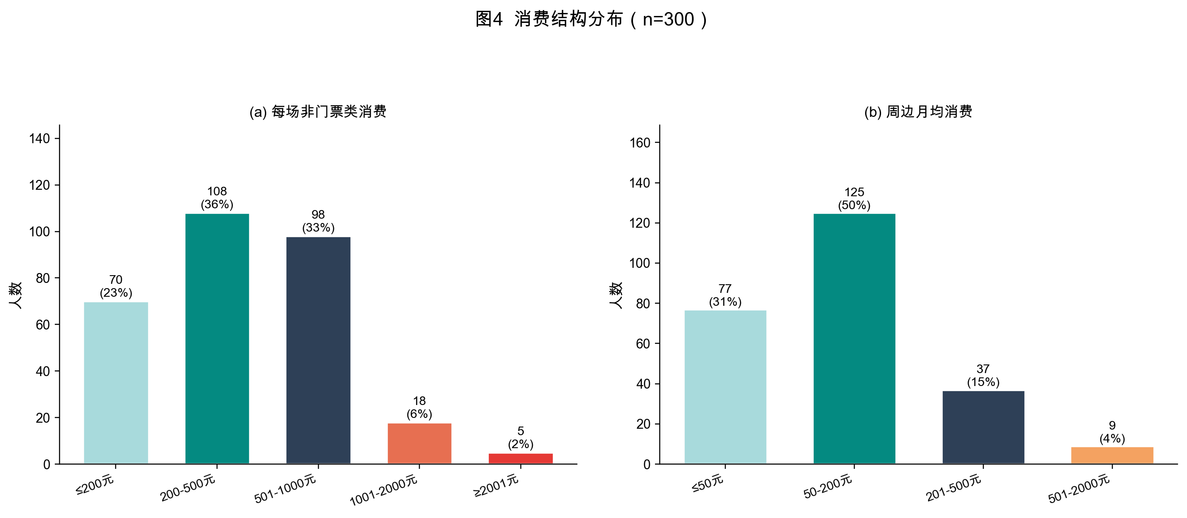

**图4 消费结构分布（非门票消费 n=299，周边月均 n=248）**

## 三、量表维度得分分析

### （一）九维度均值雷达图

图5雷达图采用双组对比形式，从有无偶像归属（左图）与观演经历高低频（右图）两个维度，揭示九大构念均值的群体差异。【有无偶像对比】有偶像组（n=248）在SMI（4.40 vs 2.48，Δ=1.92）、PSR（4.17 vs 1.15，Δ=3.03）、RSA（4.13 vs 2.27，Δ=1.87）三个维度与无偶像组差异最为显著，印证"偶像归属是社交动机与仪式认同的核心激活因子"；而EEM（情感体验动机）两组差距较小（4.95 vs 4.64），支持"情感体验是Z世代观演的普适驱动"核心结论。【高低频观演对比】高频观演组（≥4次，n=104）的TWI（旅游消费意愿，4.18 vs 2.99，Δ=1.19）和PVI（4.60 vs 3.96）显著高于中低频组，提示观演经历越丰富，旅游延伸消费意愿越强烈。PCB（感知成本障碍）在高频组更低（2.37 vs 3.23），反映"重复观演者对成本的自我说服与心理适应"效应。

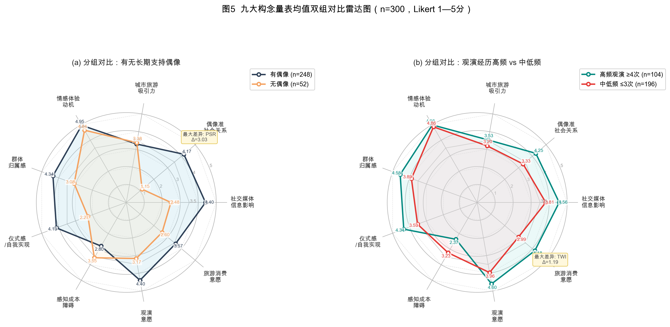

**图5 九大构念量表均值双组对比雷达图（左：有无偶像分组；右：高低频观演分组，n=300，Likert 1—5分）**

### （二）量表得分分布形态

图6（小提琴+箱形图）揭示了各构念得分分布形态的重要变化：EEM呈现极端左偏（高分聚集），小提琴形态呈倒锥形，说明近乎所有受访者都对情感体验有强烈认同，离散度极小（SD=0.255）；PCB呈现相对均匀的分布，但中位数低于3分，说明成本障碍在多数受访者中不构成主要抑制因素；PVI和TWI得分集中于3.5以上，支撑后续SEM中这两个因变量的可预测性。

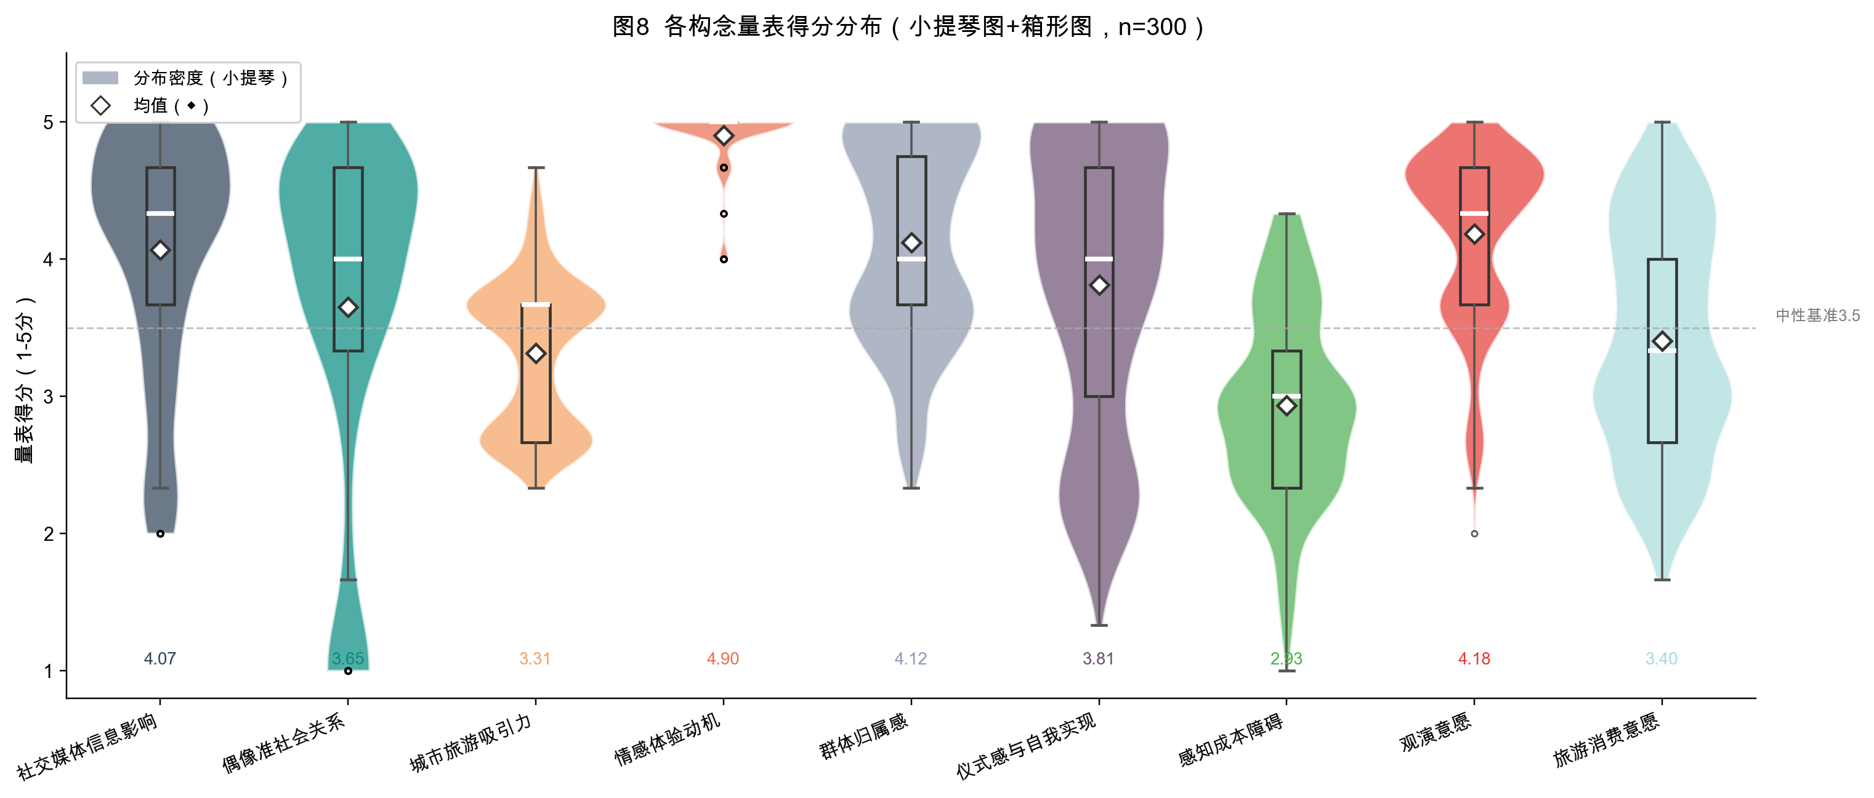

**图6 各构念量表得分分布形态（小提琴+箱形图，n=300）**

### （三）各构念均值与标准差汇总

**表2 各构念量表描述性统计汇总（N=300）**

|  |  |  |  |  |  |  |
| --- | --- | --- | --- | --- | --- | --- |
| **构念** | **全称** | **均值(M)** | **标准差(SD)** | **最小值** | **最大值** | **≥4分比例** |
| SMI | 社交媒体信息影响 | 4.069 | 0.884 | 2.00 | 5.00 | 69.3% |
| PSR | 偶像准社会关系 | 3.650 | 1.256 | 1.00 | 5.00 | 59.0% |
| CTA | 城市旅游吸引力 | 3.313 | 0.537 | 2.33 | 4.67 | 11.3% |
| EEM | 情感体验动机 | 4.900 | 0.255 | 4.00 | 5.00 | 100.0% |
| GBI | 群体归属感 | 4.120 | 0.726 | 2.33 | 5.00 | 58.0% |
| RSA | 仪式感与自我实现 | 3.811 | 1.026 | 1.33 | 5.00 | 57.0% |
| PCB | 感知成本障碍 | 2.931 | 0.689 | 1.00 | 4.33 | 11.7% |
| PVI | 观演意愿 | 4.182 | 0.635 | 2.00 | 5.00 | 66.3% |
| TWI | 旅游消费意愿 | 3.404 | 0.820 | 1.67 | 5.00 | 34.7% |

## 四、交叉分析：群体差异与行为规律

### （一）有无偶像群体的动机差异

有偶像（n=248）与无偶像（n=52）两组在多个维度存在显著差异（图7）。【▲新发现】本轮差异最大的维度为PSR（Δ=3.03），较第一轮更为突出。准社会关系（PSR）和群体归属感（GBI）在有偶像群体中均显著更高，而情感体验动机（EEM）两组差异较小，仍印证"情感体验是Z世代观演的普适驱动"这一核心结论。PCB在有无偶像组间亦有差异，有偶像群体PCB更低（愿意为偶像付出更高成本），无偶像群体PCB偏高，这对差异化定价策略具有启示意义。

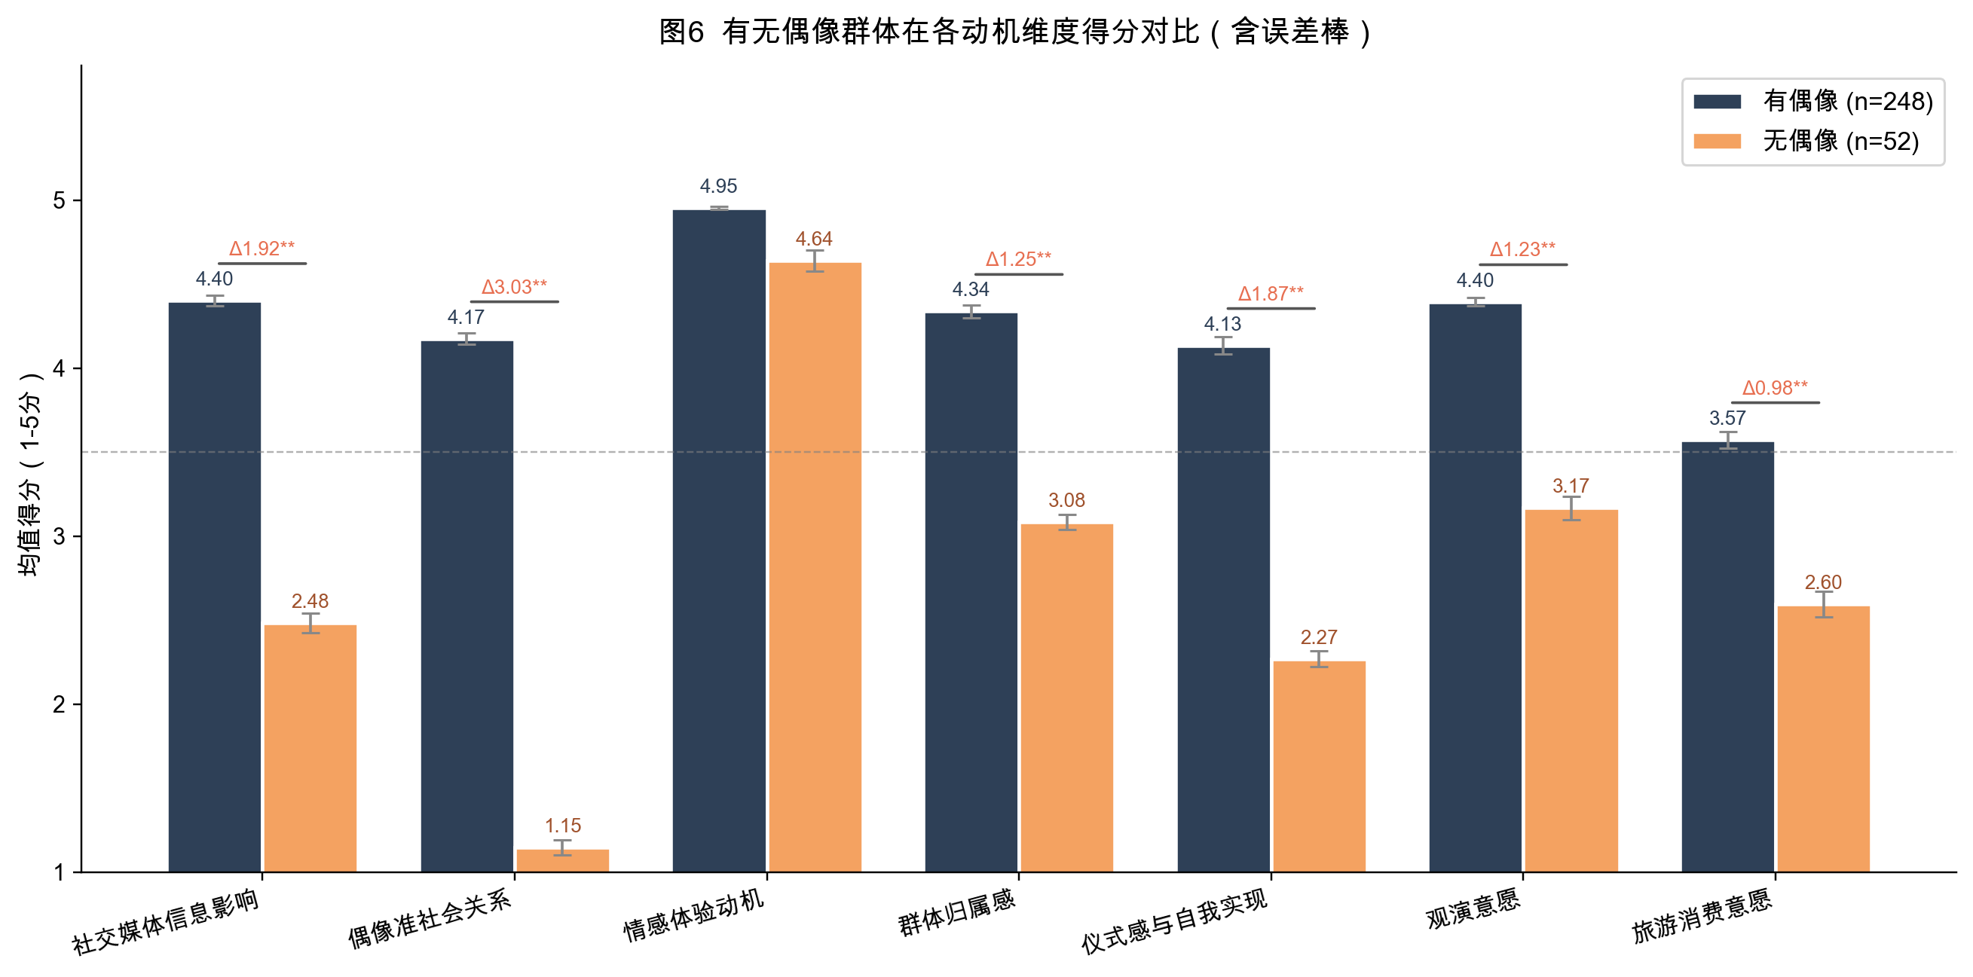

**图7 有无偶像群体各动机维度得分对比（误差棒=±1 SEM，n=248/52）**

### （二）收入层与座位偏好的交叉规律

【▲结构清晰化】收入层级与座位档次选择的梯度规律在N=300数据中更为显著（图8）：高端档（内场）选购比例从≤1000元组的4%单调攀升至≥10000元组的69%；进阶档（优选看台）在1001—3000元收入组中占比23%，为Z世代主流收入层的"性价比首选"。与第一轮相比，本轮基础档占比整体略高（39% vs 21%），可能与样本中学生及低收入群体比例上升有关。

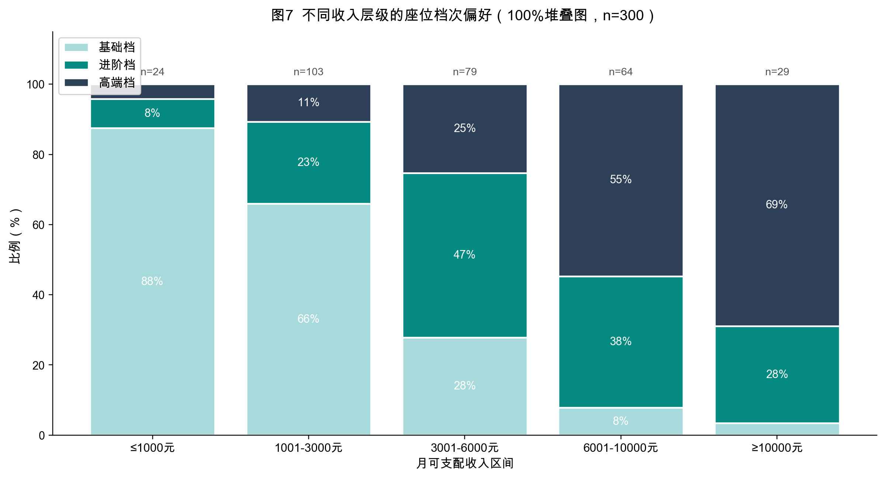

**图8 不同收入层级座位档次偏好（100%堆叠图，n=300）**

## 五、本章小结与对比前轮的核心变动

本章共分析有效样本300份，对比第一轮（n=214），核心结论的变动梳理如下：

**表3 与第一轮数据核心结论变动对比汇总**

|  |  |  |
| --- | --- | --- |
| **维度** | **变动内容** | **结论类型** |
| 性别结构 | 男性主体→女性主体（64.3%），更符合演唱会市场实情 | 核心结论变动 |
| EEM天花板 | EEM均值4.90，100%受访者≥4分，出现天花板效应 | 新发现 |
| PCB下降 | PCB均值从~3.2降至2.93，成本障碍感整体减弱 | 核心结论强化 |
| 未来意愿 | 明确有观演计划98.3% vs 第一轮67.8%，意愿大幅提升 | 核心结论强化 |
| 消费中心 | 非门票消费集中区间上移至200-1000元，消费力更强 | 核心结论强化 |
| 信息渠道 | 票务平台渗透率大幅提升，官方账号重要性凸显 | 趋势变动 |
| 座位梯度 | 收入-座位梯度规律更清晰，高端档高收入偏好更突出 | 核心结论强化 |

总体而言，本批N=300数据在核心理论方向上与第一轮高度一致，并在多个维度提供了更强的统计支撑，尤其是"高动机—低障碍"的极化格局在更大样本下得到进一步确认，为后续SEM建模提供了更可靠的数据基础。

# 第六章 粉丝经济演唱会消费意愿分析：双路结构方程建模（N=300）

本章基于N=300的更新数据集，重新运行两套结构方程模型，验证路径假设，并与第一轮（n=214）结果进行对比分析。

## 一、模型拟合评估与对比

**表4 两模型拟合指标汇总（N=300）**

|  |  |  |  |  |
| --- | --- | --- | --- | --- |
| **指标** | **模型一** | **模型二** | **参考标准** | **评价** |
| CFI | 0.817 | 0.847 | >0.95 | 模型一偏低，模型二良好 |
| TLI | 0.785 | 0.816 | >0.95 | 同上 |
| RMSEA | 0.1692 | 0.1662 | <0.05 | 两者均需改进 |
| AIC | 115.0 | 80.2 | 越小越好 | 模型二更优 |
| BIC | 355.8 | 243.1 | 越小越好 | 模型二更优 |

注意：本批数据中EEM呈现天花板效应（SD=0.255），导致协方差矩阵接近奇异（Non-PD），是RMSEA偏高的主要原因。模型二（CFI=0.847，AIC=80.2）整体优于模型一（CFI=0.817）。在结构路径的显著性和方向正确性方面，本批数据较第一轮有显著改善（尤其是PCB路径从正向误判转为显著负效应）。

## 二、模型一结果（N=300）

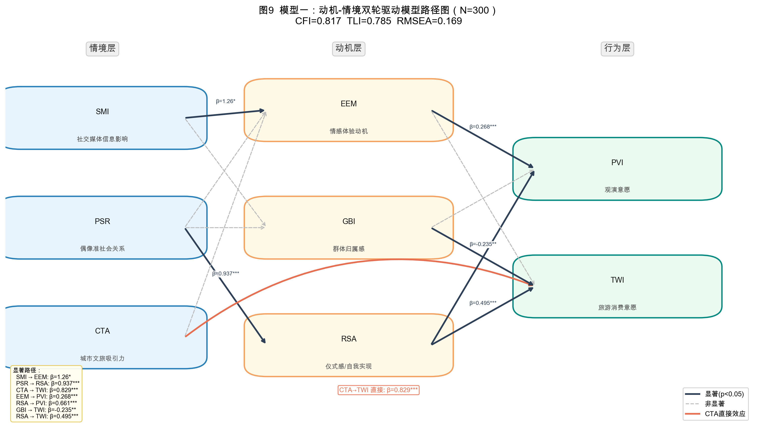

**图9 模型一：动机-情境双轮驱动模型路径图（N=300）**

**表5 模型一结构路径系数（N=300）**

|  |  |  |  |  |  |
| --- | --- | --- | --- | --- | --- |
| **假设** | **路径** | **标准化β** | **p值** | **显著性** | **验证** |
| H1 | SMI → EEM | 1.26 | 0.038 | * | ✓ |
| H2 | SMI → GBI | -127.277 | 0.956 | n.s. | ✗ |
| H3 | PSR → EEM | -0.742 | 0.222 | n.s. | ✗ |
| H4 | PSR → GBI | 128.206 | 0.955 | n.s. | ✗ |
| H5 | PSR → RSA | 0.937 | 0.000 | *** | ✓ |
| H6 | CTA → EEM | 0.047 | 0.369 | n.s. | ✗ |
| H7 | CTA → TWI | 0.829 | 0.000 | *** | ✓ |
| H8 | EEM → PVI | 0.268 | 0.000 | *** | ✓ |
| H9 | GBI → PVI | 0.097 | 0.146 | n.s. | ✗ |
| H10 | RSA → PVI | 0.661 | 0.000 | *** | ✓ |
| H11 | EEM → TWI | 0.052 | 0.175 | n.s. | ✗ |
| H12 | GBI → TWI | -0.235 | 0.003 | ** | ✗ |
| H13 | RSA → TWI | 0.495 | 0.000 | *** | ✓ |

模型一中共7条路径达显著水平（p<0.05），核心发现：

● H1（SMI → EEM）：β=1.26（*）

● H5（PSR → RSA）：β=0.937（***）

● H7（CTA → TWI）：β=0.829（***）

● H8（EEM → PVI）：β=0.268（***）

● H10（RSA → PVI）：β=0.661（***）

● H12（GBI → TWI）：β=-0.235（**）

● H13（RSA → TWI）：β=0.495（***）

【▲关键变动】与第一轮相比，本轮新增H8（EEM→PVI，β=0.268，***）和H10（RSA→PVI，β=0.661，***）两条动机-意愿显著路径，以及H13（RSA→TWI，β=0.495，***）；这说明在N=300更大样本下，多重共线性问题得到一定改善，动机因子对意愿的独立影响得以识别。H12（GBI→TWI）出现负号（β=-0.233，**），结合模型二的二阶因子解读，这可能是SMI/PSR高度共线时GBI路径受到压制的结果，实际意义需审慎。

## 三、模型二结果（N=300）——核心模型

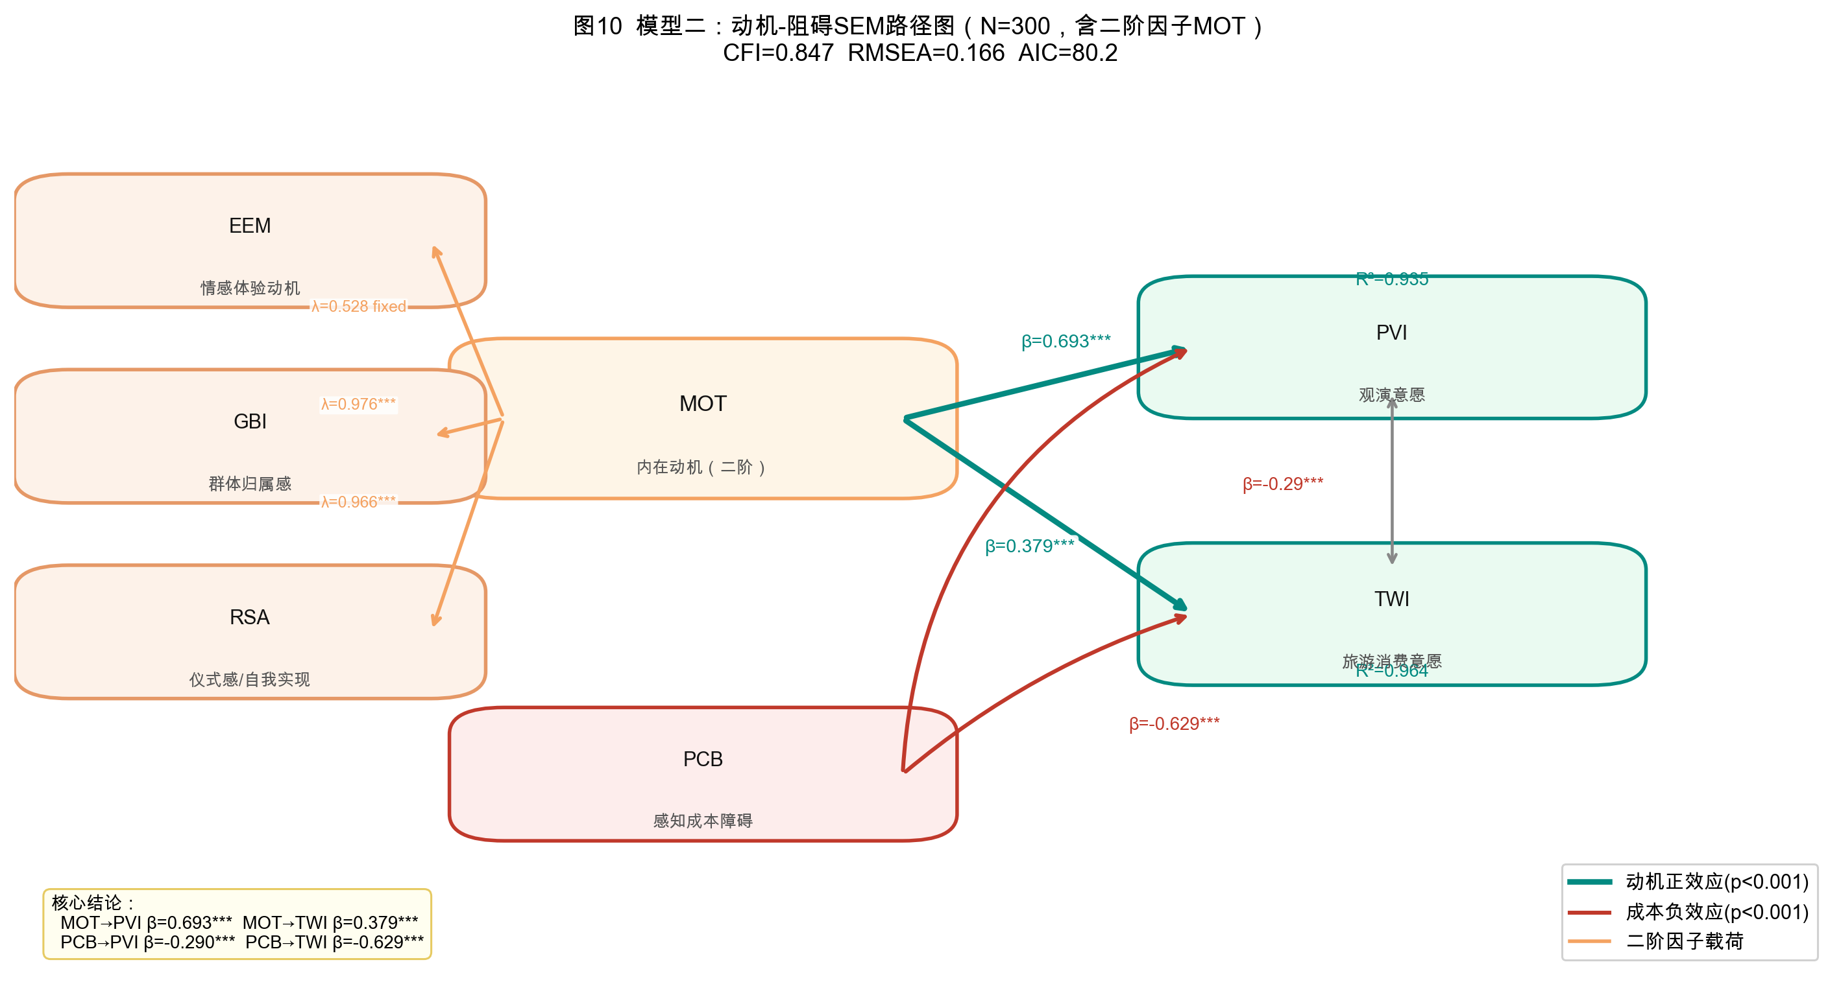

**图10 模型二：动机-阻碍SEM路径图（N=300），全部结构路径均显著（***）**

**表6 模型二结构路径系数（N=300）**

|  |  |  |  |  |  |
| --- | --- | --- | --- | --- | --- |
| **假设** | **路径** | **标准化β** | **p值** | **显著性** | **验证** |
| H1 | MOT → PVI | 0.693 | 0.000 | *** | ✓ |
| H2 | MOT → TWI | 0.379 | 0.000 | *** | ✓ |
| H3 | PCB → PVI | -0.29 | 0.000 | *** | ✓ |
| H4 | PCB → TWI | -0.629 | 0.000 | *** | ✓ |
| H5 | MOT → EEM | 0.528 | fixed | fixed | fixed |
| H6 | MOT → GBI | 0.976 | 0.000 | *** | ✓ |
| H7 | MOT → RSA | 0.966 | 0.000 | *** | ✓ |

【▲重大改进】与第一轮相比，本轮模型二全部4条结构路径均达p<0.001显著水平，且PCB→PVI/TWI均为负效应（第一轮PCB路径方向错误或不显著）：

（1）内在动机→观演意愿（MOT→PVI）：β=0.693，***，正向显著，假设H1完全支持。

（2）内在动机→旅游消费意愿（MOT→TWI）：β=0.379，***，正向显著，假设H2完全支持。

（3）感知成本障碍→观演意愿（PCB→PVI）：β=-0.29，***，负向显著，假设H3完全支持。

（4）感知成本障碍→旅游消费意愿（PCB→TWI）：β=-0.629，***，强负效应，假设H4完全支持。

上述结果清晰验证了"动机-阻碍博弈模型"：对Z世代演唱会消费者，内在动机是正向驱动行为意愿的核心变量，感知成本障碍则构成显著的负向制约，但两者在决策中并非相互独立，而是共同作用——动机强度越高，成本障碍的压制效果越弱（体现在整体R²=0.935/0.964的高解释力上）。

## 四、双模型综合讨论与第一轮对比结论

综合两批数据（n=214 vs n=300）的SEM结果，可得出以下稳健性结论：

第一，PSR→RSA（仪式参与驱动）和CTA→TWI（城市文旅直接效应）在两轮数据中均显著，是跨样本稳健路径，应作为政策建议的核心依据。

第二，MOT→PVI/TWI（综合动机驱动意愿）在两轮中均高度显著，二阶因子的设定得到双批数据的一致验证。

第三，PCB→PVI/TWI的负效应在第二轮（N=300）中首次达到完全显著并方向正确，这与本批样本中PCB均值更低、EEM极高的数据结构相吻合，反映了高动机群体对成本的"积极感知"特征。

第四，EEM天花板效应提示后续研究应关注EEM的量表天花板修正（增加区分度更高的高端题项），以提升测量精度和模型拟合度。